二年 班 座號： 姓名：
高雄市立陽明國中99學年度第2學期第3次段考二年級綜合領域統一測驗試題
訂正後分數 | 訂正教師簽名 | 閱卷分數
選擇題：
( ) 1.下列有關「情緒」的敘述，何者正確？ (A) 外在事件是引起情緒的唯一因素 (B)情緒不會積累，但可經疏導而加速消散 (C)情緒是當我們生理上或精神上受到外來刺激時，所引起的種種心理反應 (D）『快樂』是對的情緒；『生氣』是錯的情緒。
( ) 2.下列有關情緒的特質，何者正確？ (A)情緒有對錯之分 (B)情緒經常是短暫的 (C)由情緒的表現可得知事實的真相 (D)情緒與行為無關。
( ) 3.近年來人們對情緒管理越來越重視，下列有關情緒的敘述何者正確？ (A)只有外在事件能夠直接引發情緒 (B)從別人的言詞就能完全了解他真正的情緒 (C)所謂「情緒」是專指生氣、悲傷等負面反應 (D)生活中適當表現自己的情緒，才能使身心平衡。
( ) 4.有情緒困擾時，我們可以如何調適？ (A)盡量壓抑情緒以培養定力 (B)從不同角度觀察，找出事物的積極意義 (C)批評自己的負面情緒 (D)遷就朋友，放棄自己的原則。
( ) 5.當面臨生活挫折時，下列哪些想法可以幫助我們渡過難關，避免造成身心傷害？（甲）每個難題都有轉機（乙）每個難題都會過去（丙）為什麼又是我遭遇到難題（丁）這個難題是無法解決的 (A)甲乙 (B)丙丁 (C)甲丙 (D)乙丁。
( ) 6.憂鬱情緒持續多久以上，就可能罹患憂鬱症？ (A)二天 (B)二星期 (C)十天 (D)一星期。
( ) 7.有關憂鬱症的治療，何者正確？ (A)憂鬱症治療後，不會再復發 (B)青少年憂鬱症與成年憂鬱症完全相同 (C)可採認知療法，鼓勵憂鬱症患者從不同角度思考問題 (D)憂鬱症患者只在情緒上出現憂鬱現象，不會影響人際關係或課業學習。
( ) 8.青少年憂鬱可能會有哪些行為表現？ (A)情緒浮躁、憤怒 (B)功課退步 (C)蹺家逃課 (D)以上皆是。
( ) 9.如果你有同學可能得了憂鬱症，跟他說怎樣的話是不恰當的？ (A)去看醫生接受治療，你會康復的 (B)我會陪著你的 (C)不要再這樣下去了，你不知道很多人擔心你嗎 (D)一起出去走走、曬曬太陽。
( )10.你發現身邊的同學有那些行為時，可能有自殺警訊？ (A)認為「我什麼都做不好」、「我沒有用」、「只要我消失，所有問題就會結束」 (B)常以死亡為話題或表示告別 (C)心情變差，突然把他最喜歡的東西送給你 (D)以上皆是。
( )11.你的好朋友罹患憂鬱症，到醫院治療一段時間仍沒有起色，你會怎麼告訴他？ (A)醫生開的藥沒有用，不要再吃了，時間久了自然就會好 (B)你一直這樣下去也不是辦法，趕快好起來
(C)治療須要一段時間，我會陪著你 (D)你想太多了才會這樣。
( )12.小宣和媽媽一起去宜蘭參加賞鯨之旅，到了人擠人的賞鯨船上，才發現根本看不清楚遠方的鯨魚，請問他們在出發前忽略了什麼？ (A)適宜的裝備 (B)行程的安排 (C)攜帶雨具 (D)經費安排。
( )13.進行野外活動，有關服裝及裝備，下列敘述何者正確？ (A)準備雨傘，以防下雨 (B)穿新鞋子，才能走長遠的路 (C)穿長褲、長袖，既防曬又防擦刮傷 (D)不要戴帽子，視線才不會被遮掩。
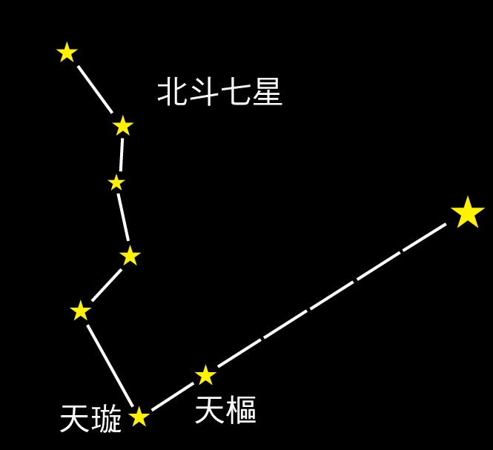( )14.春天時利用大熊星座（北斗七星）中的天樞、天璇兩顆星，連接起來之後將距離延長五倍，便可以找到哪顆星？ (A)牛郎星 (B)織女星 (C)北極星
(D)南極星。
( )15.使用自然植物來判斷方位的方法，下列敘述何者錯誤？ (A)向日葵的花或葉子，大多向著東方或東南方 (B)樹幹年輪輪距緊密處多向南方 (C)蘚苔和羊齒類植物分布在北方 (D)樹木枝葉較稀疏處多向著北方。
二綜合領域1
※背面有試題※
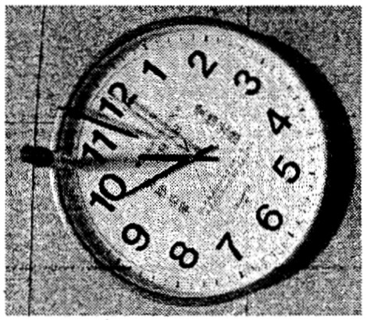
( )16.放平時錶，用樹枝(或其他物品)立在短針的尖端，轉動字盤，使樹枝的影子與短針成直線，這時在短針和錶面12中間形成一個小角度，畫條直線，中分此角，向外方向便是哪個方位？ (A)東方 (B)南方 (C)西方 (D)北方。
( )17.測試野外植物或果實是否可以食用的順序步驟為何？ 聞看看，是否有刺鼻的味道 吃下去，等待8小時 咀嚼幾下，靜待1-2分 皮膚測試，塗抹手上。 (A) 1432 (B) 2341 (C) 4132 (D) 3214。
( )18.在野外若找不到水源，該如何解決飲水問題？ (A)將雨衣張開接取雨水 (B)找尋芒草、香蕉樹根等儲水植物 (C)地面挖坑，上蓋膠布，收取凝結的水氣 (D)以上皆是。
( )19.有關豪雨的防範措施何者正確？ (A)野地紮營最好在大草原中孤立 (B)躲在大樹旁 (C)盡可能靠近溪邊紮營 (D)活動裝備應要有防水的措施。
( )20.軒軒去爬山時候，忽然小腿抽筋，下列敘述何者錯誤？ (A)抽筋時要暫時停止移動 (B)快速且用力的按摩小腿 (C)膝蓋打直，抬高腿部 (D)抽筋是指肌肉突然、非自然的收縮。
( )21.元太在炎熱的天氣下中暑了，下列的處理方式何者錯誤？ (A)移到陰涼處，鬆開上衣的釦子
(B)用水擦拭身體以降溫 (C)不管意識清楚與否，都要補充水分與鹽份 (D)若體溫持續上升，需盡快送醫。
( )22.在野外發生緊急狀況時，下列何者為可行的處理方式？ (A)撥打救援專線119或112 (B)用哨子發出求救訊號 (C)使用可反光的工具求救 (D)以上皆是。
( )23.下列處理零用錢的方法，何者不適合？ (A)存進郵局 (B)利用信封袋來區分項目 (C)為自己需要購買的物品儲蓄 (D)拿到多少就通通花掉。
( )24.我們應該依事情的什麼特性來進行時間的安排？ (A)事情的輕重緩急 (B)事情的難易度
(C)事情的有趣程度 (D)以上皆非。
( )25.在執行計畫時，什麼樣的工作要先進行？ (A)重要但不緊急 (B)不緊急又不重要 (C)緊急但不重要 (D)重要又緊急。
( )26.下列更有效利用抹布的方法，何者為非？ (A)將抹布摺疊使用 (B)擦拭的一面髒掉了就換面使用 (C)用手掌擦去不易擦拭的髒汙 (D)以上皆是。
( )27.小嵐欲使用飾品進行居家擺設，請問他應該注意什麼？ (A)飾品越貴越好 (B)擺設不必與布置搭配 (C)是否符合經濟效益 (D)以上皆非。
( )28.下列關於空間整理的技巧，何者錯誤？ (A)收納櫃的使用，有助於空間整理 (B)物品應全部堆放在一起，比較好找 (C)物品放置應考量到取用的方便性 (D)以上皆非。
( )29.下列何者是正確的消費態度？ (A)事先擬定購物清單 (B)選擇信用良好的店家 (C)選購前先看標示合格與否 (D)以上皆是。
( )30.以下敘述何者不正確？ (A)穿衣應考量因時、因地、因事 (B)家居服質料宜以舒適、容易清洗為原則 (C)選擇運動服宜考慮透氣、吸汗者為佳 (D)應酬服一定要選擇昂貴、式樣特別的。
( )31.關於服裝秀的敘述，下列何者正確？ (A)可訓練學生對服裝搭配效果的判斷力 (B)準備音樂要比表演時間長 (C)彩排時，應著重姿勢、儀態及走姿 (D)以上皆是。
( )32.下列敘述何者錯誤？ (A)服裝走秀時應該抬頭挺胸 (B)使用熨斗時應避免與其他電器共用一個插座 (C)服裝走秀一定要穿名牌衣服 (D)適當的搭配小飾品，對造型有加分作用。
( )33.下列何者為正確的清潔要領？ (A)清潔前先將窗戶打開 (B)使用舊牙刷清潔水槽細縫 (C)使用天然物品代替化學清潔劑 (D)以上皆是。
二綜合領域2

